22 февраля 2024, четверг
9 класс

физик | Посмотрите видео по ссылке. Запишите в тетради тему: "Направление индукционного тока. Правило Ленца. Явление самоиндукции".Запишите правило Ленца и выполните рисунки.  https://www.youtube.com/watch?v=dbStblpIbRw  https://www.youtube.com/watch?v=lS2jfDOrg_I  Д/з §44, 45 упр.41(1) упр.42
биол | 1.Тема:Взгляды,гипотезы, и теории о происхождении жизни.Параграф 35 стр.132-135.Вопросы стр.135(1-4).- https://youtu.be/4rOyF6zZKUQ
истор | https://disk.yandex.com/i/BHDZwqNTz8ddFw
рус | Бессоюзные сложные предложения со значением перечисления.  смотреть видеоурок по теме: https://www.youtube.com/watch?v=s8d_RCNWspg  упр. 292 (2,3 текст)
физик | Посмотрите видео по ссылке. Запишите в тетради тему: "Переменный ток. Трансформатор. Передача электрической энергии на расстояние".  https://www.youtube.com/watch?v=HxIW3NljCwI  Д/з §46 упр.43
геом | Тема: Контрольная работа №4 по теме:  «Длина окружности. Площадь круга».  - Запишите число и тему урока  - Выполните работу на оценку  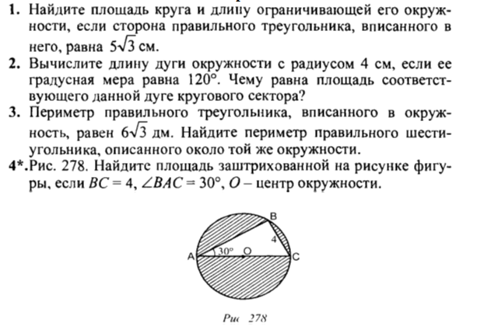
литер | М. Ю. Лермонтов. Роман «Герой нашего времени». Любовь в жизни Печорина. смотреть видеоурок по теме:  https://www.youtube.com/watch?v=xAx3d9GIkms  сочинение (письменно) «Женские образы романа»

